**¿Qué es un pacto entre la escuela**

**y los padres?**

**Actividades de la escuela primaria Brumby para crear asociaciones**

Considere unirse a nosotros a través de algunos de los eventos que se enumeran a continuación. Las oportunidades de voluntariado pueden ser virtuales o cara a cara.

**Oportunidades para voluntarios:**

• Classroom Readers (Presencial o virtual)

•Centro de Medios

• Comité de Planificación del Título I

**Reuniones de la Asociación:**

Reunión informativa anual para padres del Título I

Casa abierta

Dar la bienvenida

Reuniones de aportes de padres de Título I

Semana de conferencias de padres y maestros

**Oportunidades de participación familiar:**

Noches Académicas

Dia de la carrera

Sala de recursos para padres

Congue nihil imperdiet doming id quod mazim placerat facer minim veni am ut wisi enim ad minimeniam, quis erat nostr uexe

rci tation ullamcorper nostru exerci tation ullam corper et iusto odio dig nissim qui blandit praesent lupta. Tummer delenit

augue duis dolore te feugait nulla facilisi. Con erattis sectetuer adip iscing elit, sed erat diam nonummy nibh magna erat.

*Un pacto entre la escuela y los padres es un acuerdo que los padres, estudiantes y maestros desarrollan juntos. Explica cómo los padres y maestros trabajarán juntos para asegurarse de que todos nuestros estudiantes tengan éxito. Este pacto incluye estrategias para ayudar a conectar el aprendizaje en la escuela con el aprendizaje en el hogar.*

**Desarrollado conjuntamente**

Los padres, estudiantes y el personal de la Primaria Bumby trabajaron juntos y compartieron ideas para desarrollar el pacto escuela-padres para el logro. Los maestros sugirieron estrategias de aprendizaje en el hogar, los padres agregaron ideas para hacerlas más específicas y los estudiantes nos dijeron qué les ayudaría a aprender. Se alienta a los padres a participar en el proceso de revisión anual del pacto y hacer cambios según las necesidades de los estudiantes. Los padres son bienvenidos a contribuir con comentarios en cualquier momento. Comuníquese con Luz Landaverde al (770) 916-7070 o [Luz.landaverde@cobbk12.org](mailto:Luz.landaverde@cobbk12.org) para proporcionar su opinión.

**Sandra Alford, Directora**

**Sandra.Alford@cobbk12.org**

**815 Terrell Mill Road**

**Marietta, GA 30067**

**770 916-7070**

[**www.cobbk12.org/Brumby**](http://www.cobbk12.org/Brumby)

*2023-2024*

*Primaria Brumby*

*Pacto entre la escuela y los padres para el logro*

Grado K

*Revisado el 1 de Junio, 2023*

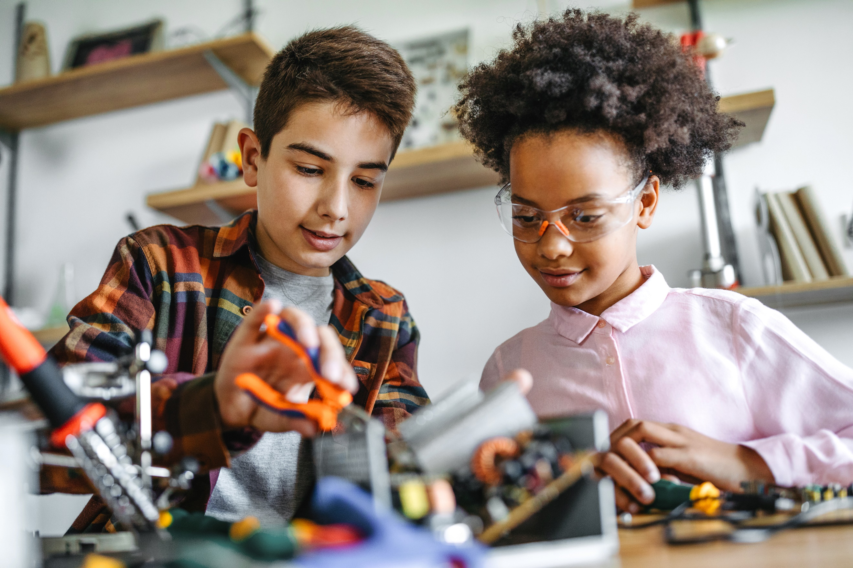

• Padre CTLS

• ParentVUE

• Carpetas semanales

• Agendas de Estudiantes

• Sitio web de la escuela

• Boletines Mensuales

•Correo electrónico

•Conferencias de padres y profesores

•Facebook Twitter

• Volantes

• Sitio web del distrito

• Marquee de la escuela

**Algunas comunicaciones pueden proporcionarse virtualmente**

Si desea más información, póngase en contacto con:

**Luz Landaverde**

(770) 916-7070 or Luz.landaverde@cobbk12.org

**Actividades de Brumby Elementary para desarrollar la comunicación**

**Bumby Elementary Meta(s) para el Logro Estudiantil**

**Lectura:** aumentar la cantidad de estudiantes con puntajes en el siguiente nivel de banda para que el 30 % de los kínder obtengan un puntaje ≥ 36 en la Evaluación fundamental de lectura. En Kindergarten nuestra escuela se enfocará en los estándares de prioridad de lectura, fonética, decodificación, fluidez y comprensión de lectura.

**Matemáticas**: para fines del año escolar 2022-2023, aumentaremos el porcentaje de estudiantes con puntajes en el rango competente y/o avanzado en 10 puntos porcentuales desde la administración final en 2021-2022 según lo determinado por la evaluación MI del distrito. En Kindergarten nuestra escuela se enfocará en los estándares de prioridad de matemáticas, sentido numérico, trabajo con decenas y geometría.

**Familias de la Primaria Brumby**

**Families can support student’s math and Reading understanding by:**

1. Utilizar estrategias proporcionadas por la escuela tanto en lectura como en matemáticas para explorar libros y habilidades de alfabetización, así como conceptos matemáticos con su hijo.
2. Ayudar a su hijo a desarrollar el amor por la lectura leyendo los materiales que se le proporcionan en casa.
3. Asegurarse de que su hijo inicie sesión con frecuencia en el software Dreambox para desarrollar la comprensión conceptual y la fluidez de los procedimientos.

**Maestros de primaria Brumby**

Los maestros de jardín de infantes, los especialistas y el personal de apoyo trabajarán con los estudiantes y sus familias para desarrollar la competencia matemática y de lectura de los estudiantes de acuerdo con los estándares del nivel de grado.

**El enfoque de nuestras conexiones clave con las familias será:**

1. Proporcionar a los padres una variedad de estrategias de matemáticas y lectura que cumplan con los estándares de Georgia. Se proporcionarán ejemplos de cada uno a través de boletines, blogs y reuniones o conferencias de padres en el salón de clases.

2. Brindar apoyo matemático individualizado y personalizado utilizando el software Dreambox Learning.

3. Brindar apoyo de lectura individualizado y adaptable utilizando el programa de lectura en línea Headsprout.

**Familias de la Primaria Brumby**

**Los estudiantes de Brumby pueden tener éxito en la escuela y alcanzar nuestras metas escolares tanto en Matemáticas como en Lectura.**

**Como estudiante, puedo:**

1. Usar una variedad de estrategias matemáticas para resolver problemas matemáticos tanto dentro como fuera de la escuela y usar una variedad de estrategias de lectura para leer y comprender lo que estoy leyendo tanto dentro como fuera de la escuela.

2. Lea por lo menos 20 minutos cada noche. Inicia sesión en Headsprouts y practica letras y sonidos.

3. Inicie sesión en Dreambox y practique operaciones y conceptos matemáticos.

**Metas del Distrito para el Logro Estudiantil**

• Aumentar el desempeño de los estudiantes en todas las áreas de contenido básico en un 2% anual según lo medido por los datos de rendimiento.

• CCSD aumentará la tasa de participación de familias y comunidades que participan en servicios/programas en un 10 %, según lo medido por los datos de CLTS para padres, los resultados de la encuesta y el módulo de vista web.

• Para 2023, reorganizaremos el marco de aprendizaje profesional para satisfacer las necesidades de todos los estudiantes para garantizar la alineación con las prioridades del superintendente según lo medido por oportunidades de aprendizaje profesional, encuestas y logros estudiantiles.

• Para el final del año escolar 2025, cada escuela habrá identificado prácticas y recursos que apoyen el éxito de los estudiantes según lo medido por los datos de rendimiento, percepción y disciplina de los estudiantes.

**Visite nuestro sitio web:**

[**www.cobbk12.org/brumby**](http://www.cobbk12.org/brumby)

*¡Un equipo, una meta, éxito estudiantil!*

*Maestros, padres y estudiantes, juntos para el éxito*